Реферат на тему:
Важнейшие закономерности в мире звезд. Эволюция звезд

Содержание

Введение 2
Глава 1 Физические закономерности, связывающие светимость, температуру и спектр звезды 3
Глава 2 Механизм излучения звезд 6
Глава 3 Образование звезд 8
Глава 4 Последние стадии эволюции звезд 10
Выводы 11
Литература 12

Введение
Звезды – массивные горячие газовые шары. Они подобны Солнцу, но значительно удалены от нас. Звезды кажутся неизменными, потому что процессы, происходящие с ними, слишком медленные по земным масштабам. Звезды «стареют», со временем изменяя свою яркость, могут отдавать в пространство часть своего вещества, «умирают», переставая излучать видимый свет, или могут взрываться. Ответ на вопрос, почему звезды могут светить, был получен только в середине ХХ века с развитием физики атомных ядер и открытия ядерных реакций. Распространенность элементов во Вселенной и ее изменение со временем почти полностью определяются процессами, протекающими в недрах звезд [4].
Со временем меняется светимость и химический состав звезд [2]. Эти изменения физических характеристик, внутреннего строения и химического состава называются эволюцией звезды. Ход эволюции подчиняется определенным закономерностям и зависит от массы звезды и ее исходного химического состава, что, в свою очередь, зависит от времени, когда образовалась звезда.
Цель данной работы – изучить, что лежит в основе светимости звезд, и рассмотреть этап их эволюции от возникновения до «смерти».

Глава 1 Физические закономерности, связывающие светимость, температуру и спектр звезды
По степени внешнего блеска звезды давно разделяют на яркие и слабые. Еще Гиппарх в II веке до н.э. разделил невооруженным глазом звезды на 6 классов в зависимости от уровня яркости. Современная классификация была создана в середине 19 века Н.Погсоном. Блеск звезды выражается освещенностью E_{ν}, которую создает звезда в зрачке наблюдателя. Мерой яркости звезды с точки зрения земного наблюдателя служит видимая звездная величина. Она обозначается буквой m. Соответственно классы звезд, которые имеют 1-6 звездные величины, обозначаются, соответственно, от 1m до 6m. Чем ярче объект, тем больше m.
Погсон установил закон, получивший его имя, который определяет отношение освещенностей, создаваемых двумя звездами, через разность их звездных величин.
$$m- m_{0}= -2,5lg*\frac{E_{ν}}{E_{ν0}}$$
Где m и m₀ – звездные величины двух звезд, а E_{ν} и E_{ν0} – их освещенности. Из этой формулы следует, что ощущение света подчиняется логарифмическому закону. Глаз человека обладает меньшей чувствительностью к большим освещенностям и большой чувствительностью к слабой освещенности [9].
Звездная величина почти ничего не говорит о действительной светимости звезды, т.к. зависит от расстояния между звездой и наблюдателем. Для оценки реальной светимости была введена шкала абсолютных звездных величин. Это такая звездная величина, которую имела бы данная звезда, располагаясь на расстоянии 10 пк от Земли. Связь между видимой и абсолютной звездной величиной можно вывести благодаря закону Погсона [5]:
М = $m-5\lg{\frac{d}{d_{0}}}$,
Где М – абсолютная звездная величина, m – видимая звездная величина, d – расстояние до звезды, d₀ – 10 парсеков.
Температуру звезды с ее светимостью связывает закон Стефана-Больцмана. Он записывается в виде следующей формулы:
Е = σТ⁴
Где Т – температура в кельвинах, σ – постоянная Больцмана. Как видно из формулы, при повышении температуры светимость растет в значительно большей степени.
Одна из главных физических закономерностей в мире звезд связывает спектр излучения звезды с ее температурой. Открытие этой закономерности принадлежит американскому астрофизику Г.Н.Ресселу и голландскому астроному Э. Рерцшпрунгу. На основе данных значений спектров и светимостей различных звезд была построена диаграмма «спектр-светимость» (см.рис.). Спектр излучения определяется температурой звезды, светимость – звездной величиной. На оси ординат откладывают логарифмы светимостей или абсолютные звездные величин, а по оси абсцисс – спектральные классы или соответствующие им логарифмы температур.
На диаграмме выделяются несколько областей. По диагонали располагается так называемая «главная последовательность», за ее пределами располагаются белые карлики, красные гиганты, красные сверхгиганты и гиганты асимптотической ветви. Подавляющее большинство всех наблюдаемых звезд располагается на главной последовательности. Т.е. светимость, радиус и температура звезд уменьшаются одновременно. Сверху вниз по линии главной последовательности яркие голубые звезды сменяются красными холодными. Солнце также располагается на главной последовательности.
Ветвь гигантов составляют близкие по светимости, но различающиеся по спектру звезды [9]. Белые карлики – это компактные объекты, радиусы которых равны несколько тысяч километров, массы близки к 0,6 солнечных масс, а светимость низка. Из-за высокой плотности вещества электронная компонента газа в их недрах сильно вырождена. Давление вырожденного электронного газа противостоит гравитационному сжатию. Звезда светит за счет тепловой энергии ионов, поэтому при исчерпании тепловой энергии, запасенных в недрах звезды, она тухнет [4]. Субкарлики отличаются от звезд главной последовательности низким содержание тяжелых элементов. Разница в химическом составе приводит к отличию в светимости от звезд главной последовательности

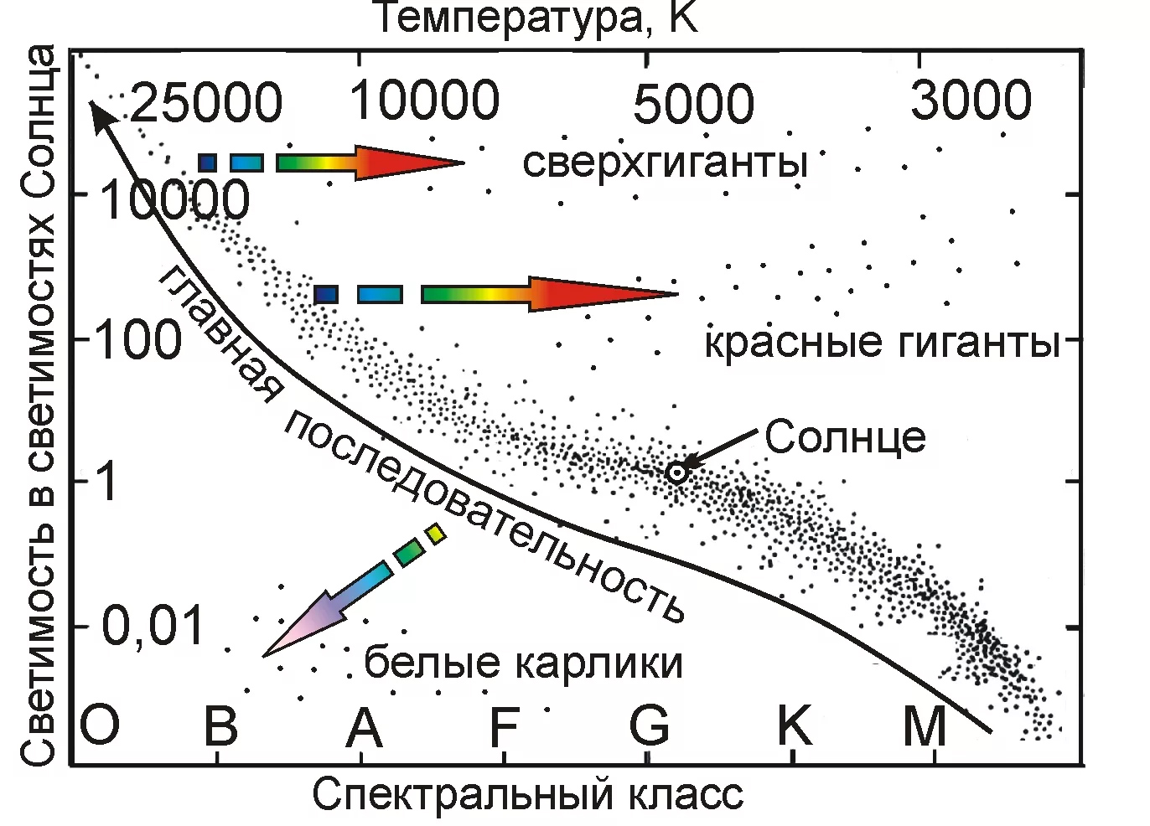
Рисунок – Диаграмма Герцшпрунга-Ресселла

Феномен диаграммы Герцшпрунга-Ресселла удалось разгадать после открытия источника излучения звезд и формирования представлений об их эволюции.

Глава 2 Механизм излучения звезд
Мощное излучение звезды обеспечивается ее огромной массой и температурой. Звезда излучает как сильно нагретое тело. С физической точки зрения свет появляется по тому же механизму, что и от нити накаливания в электрической лампочке. Наружные слои звезд имеют температуру несколько тысяч кельвинов. Чем выше температура, тем больше световая энергия смещена в коротковолновую часть спектра, и наоборот. Поэтому горячие звезды выглядят голубоватыми, а более холодные – красноватыми. Мощность излучения звезды называют светимостью, это полная энергия, излучаемая звездой за 1 с. Для Солнца светимость составляет 3,8*10²⁶ Вт [2].
Звезды состоят из горячего газа, находящегося в состоянии плазмы. Об этом говорит их высокая температура, при которой невозможно существование твердого или жидкого состояния, и спектры звезд. 98% массы звезды составляют два самым легких элемента – водород и гелий.
В недрах звезд температура достигает миллионов кельвинов. Ее нельзя непосредственно измерить, она оценивается путем теоретических расчетов. Вторая особенность звезд – высокая плотность газа в недрах, часто измеряемая сотнями тонн в м³. Внешние слои звезды под действием гравитации притягиваются к центру, и давят своим весом на те, что расположены в центре. Силы гравитационного сжатия уравновешены силами газового давления внутри звезды [2].
В условиях высоких давлений и температур основным источником энергии звезды является взаимодействие между атомными ядрами водорода – протонами. Протоны имеют положительный заряд и отталкиваются друг от друга. Для того, чтобы вступить во взаимодействие, ядра должны сблизиться на расстояние 10⁻¹⁵ м. Такое возможно только благодаря высокой кинетической энергии протонов в очень горячем газе в центральной области звезды [2].
В результате сталкивания ядер водорода происходит ядерная реакция синтеза. Из 4 протонов образуется одно ядро гелия, что сопровождается выделением энергии. Эта энергия поддерживает высокую температуру в недрах звезды и компенсирует потерю энергии излучением.
4 ¹Н = ⁴Не = 4,3*10⁻¹² Дж
Масса одного ядра гелия равна 6,63*10⁻²⁷ кг, масса одного ядра водорода – 1,67*10⁻²⁷ кг. Масса четырех ядер водорода больше массы одного ядра гелия на 5*10⁻²⁹ кг. Энергия, соответствующая этой разнице в массе, уносится от звезды в виде квантов излучения и нейтрино. За одну секунду звезда типа Солнца теряет миллионы тонн своей массы [2]. Однако запасы водорода в центральной зоне звезды настолько велики, что ядерные реакции могут протекать миллиарды лет [7].
Звезда относительно стабильна, пока она содержит запас водорода в центральной зоне. На протяжении своей жизни она находится в равновесии между силами гравитационного сжатия, направленными внутрь, и силами радиационного давления, направленными наружу [1]. По мере жизни звезды происходит небольшое изменение ее светимости и размеров. Например, за 4,5 миллиарда лет жизни Солнце его радиус увеличился на 6%, а температура поверхности выросла с 5500 К до 5800 К [1].

Глава 3 Образование звезд
Рождение звезды – образование равновесного объекта, излучение которого поддерживается за счет собственных источников энергии. Смерть звезды – необратимое нарушение равновесия, ведущее к разрушению или сжатию звезды [7].
Согласно современным представлениям об эволюции Вселенной, первые галактики и звезды начали появляться через миллиард лет после образования Вселенной. К этому времени вещество Вселенной успело охладиться. Для образования крупномасштабных структур было необходимо появление случайных скоплений вещества (флуктуаций) в однородном и изотропном пространстве. Эти скопления становятся «затравками» для дальнейшего уплотнения вещества. Они постепенно отстают в расширении от остальной Вселенной [8]. Звезды и галактики образовались практически одновременно. Согласно Мэй и соавт., из-за отсутствия углерода, кислорода и других, более тяжелых, элементов процесс сгущения межзвездного газа шел медленно, могли сжиматься только гигантские облака. В первую очередь сформировались звезды, в сотни раз превосходившие массу Солнца. Они были неустойчивыми и жили всего несколько миллионов лет [6]. Таким образом, могло смениться не одно поколение звезд. В недрах звезд протекал термоядерный синтез химических элементов тяжелее гелия. При взрыве звезд они попадали в первичную водородно-гелиевую звезду и участвовали в формировании новых звезд.
Процесс звездообразования происходит непрерывно. Местом рождения звезд становятся туманности – облака межзвездной пыли и газов. Началом формирования звезды может стать случайное возмущение туманности. Т.к. в туманности сосредоточено вещество массой 1000 солнечных масс, его достаточно для образования нескольких звезд. Обычно из одной туманности образуется много звезд, формирующих звездный кластер [1].
Звезды образуются за счет гравитационной конденсации вещества межзвездной среды. Сжатие приводит к разогреву центральной зоны звезды до температуры, при которой запускается термоядерная реакция [7]. Чем выше масса протозвезды, тем быстрее она сжимается и тем быстрее растет температура внутри нее. Первоначально сжатие идет с ускорением. Затем, когда объект становится непрозрачным для инфракрасных лучей, отвод тепла из внутренних областей уменьшается и сжатие замедляется из-за увеличения внутренней температуры и давления [9]. Если масса звезды меньше 0,08 солнечной, то гравитационные силы оказываются недостаточными для запуска термоядерных реакций [1]. Когда запускаются термоядерные реакции, протозвезда становится звездой главной последовательности. Здесь она остается около 90% своей жизни.
С течением времени запасы водорода уменьшаются, давление внешних слоев возрастает, плотность ядра растет. Это приводит к увеличению светимости звезды. Чем массивнее звезда, тем быстрее она эволюционирует, увеличивая светимость. Звезды по массе близкие к Солнцу проводят на главной последовательности около 10 миллиардов лет. Малые звезды остаются на главной последовательности более 50 миллиардов лет.
Сначала считалось, что звезды эволюционируют вдоль главной последовательности, т.е. вновь образовавшаяся звезда является красным гигантом, который, сжимаясь, увеличивает температуру, пока не превращается в голубой гигант, находящийся в верхнем левом углу диаграммы. Теперь известно, что звезды в ходе своей эволюции описывают на диаграмме более сложную траекторию.

Глава 4 Последние стадии эволюции звезд
После выгорания водорода у звезды образуется гелиевое ядро. Термоядерные реакции продолжают протекать только на периферии ядра. Ядро сжимается, внешняя оболочка расширяется до колоссальных размеров. Внешняя температура снижается, а внутренняя - повышается, звезда переходит в стадию красного гиганта и происходит синтез химических элементов. Высокая внутренняя температура приводит к тому, что в термоядерные реакции включаются более тяжелые ядра. Красный гигант постоянно теряет вещество, которое уходит в космическое пространство. Когда внутренние источники энергии истощаются, судьба звезды зависит от ее массы.
Звезды массой 1,4 массы Солнца превращаются в белые карлики. Масса, равная 1,4 солнечным массам, называется чандрасекаровским пределом [10]. Белые карлики сильно сжимаются, плотность настолько растет, что электроны образуют вырожденный газ. Звезда постепенно охлаждается и меняет цвет последовательно на желтый и красный. В конце концов она перестает излучать и превращается в черный карлик – мертвое холодное тело, по размеру сравнимое с размером Земли, а по массе – с массой Солнца.
Если масса звезды более 1,4 массы Солнца, она может взорваться, испуская значительную часть своего вещества в окружающее пространство. Это называется вспышкой сверхновой. На месте звезды образуется газовая туманность. Может остаться нейтронная звезда. Ее масса близка к солнечной, а диаметр составляет всего около 30 км. Плотность нейтронной звезды огромна – около 200 миллионов т/см³. Нейтронные звезды образуются при взрыве сверхновой, когда оболочка массивной звезды сбрасывается, а ядро сжимается. В нейтронной звезде силе гравитации противодействует градиент давления вырожденного нейтронного вещества [10].
Если масса белого карлика в 2-3 раза больше массы Солнца, то гравитационное сжатие превращает звезду в черную дыру. Черная дыра – область пространства, в которой сосредоточены огромные массы вещества, создающие сильное поле тяготения. Сила тяготения настолько велика, что она не позволяет ни материальным частицам, ни квантам света выйти за пределы черной дыры. Эти пределы называют горизонтом событий черной дыры. Для того, чтобы покинуть пределы тяготения черной дыры, необходимо развить скорость большую, чем скорость света. Внутри черной дыры пространство сильно искривлено, а время бесконечно замедлено. Общая теория относительности описывает чёрную дыру как гравитационную могилу всего того, что она успела захватить. [3].

Выводы
Звезды – раскаленные газовые шары. Светимость звезд поддерживается за счет энергии, выделяющейся в результате термоядерной реакции слияния двух ядер водорода в ядро гелия, которая протекает в недрах звезды. Такие характеристики звезды, как светимость, спектр, масса и температура, взаимосвязаны рядом физических законов. Эта зависимость связана с изменениями, происходящими в процессе эволюции звезд.
Звезды образуются за счет конденсации облаков космического газа и пыли. В какой-то момент протозвезда конденсируется настолько, что высокое давление в ее центре становится достаточным для запуска термоядерной реакции.
Звезды изменяются со временем. До тех пор, пока в ядре есть достаточный запас водорода, масса, светимость и температура звезды относительно стабильны. После выгорания водорода ядро сжимается, звезда превращается в красного гиганта. Затем, в зависимости от массы, звезда становится остывшим черным карликом, либо вспыхивает сверхновой, либо превращается в черную дыру.

Литература
- Глазков В.Н. Астрономия / В.Н. Глазков - М., 2015 – 231 с.
- Засов А.В. Астрономия: Учеб. пособие. / А.В.Засов, Э.В.Кононович —М.: ФИЗМАТЛИТ, 2011. — 256 с.
- Звезды /Ред.-сост. В.Г.Сурдин – М.Физматлит, 2009. – 428 с.
- Иванов В.В. Астрофизика / В.В.Иванов. – СПб., 2006. – 303 с
- Машонкина Л.И. Задачи и Упражнения по Общей Астрономии / Л.И. Машонкина, В.Ф. Сулейманов - Казань, Казанский университет, 2003. - 100 с.
- Мэй Б. Большой взрыв. Полная история Вселенной: пер. с англ. / Б.Мэй, П.Мур, К.Линтотт - М.: Ниола-Пресс, 2007. – 191 с.
- Найдыш В.М. Концепции современного естествознания: Учеб. пособие. / В.М.Найдыш -М.:Гардарики,2001.-476с
- Садохин А.П. Концепции современного естествознания. 2-е изд., перераб. и доп. / А.П.Садохин — М.: ЮНИТИ-ДАНА, 2006. - 447 с.
- Соломатин В.А. История и концепции современного естествознания:Учебник для вузов. — М.: ПЕР СЭ, 2002. — 464 с.
- Черепащук А.М. Демография черных дыр / А.М.Черепащук // Природа. – 2006. - № 10. – С. 1-17

